**МИНИСТЕРСТВО НАУКИ И ВЫСШЕГО ОБРАЗОВАНИЯ РОССИЙСКОЙ ФЕДЕРАЦИИ**

Федеральное государственное бюджетное образовательное учреждение   
высшего образования

**«Сибирский государственный университет науки и технологий   
имени академика М.Ф. Решетнева»**

Институт информатики и телекоммуникаций

Кафедра информатики и вычислительной техники

**Лабораторная работа №6**

|  |
| --- |
| По дисциплине «Моделирование информационных процессов» |
| «Установление требований» |
| *Система управления услугами курьерской доставки в пиццерии* |

Преподаватель Кишкан В.В.

подпись, дата инициалы, фамилия

Обучающийся БПИ22-02, 221219040 Трифонов К.В. номер группы подпись, дата инициалы, фамилия

Красноярск 2024

СОДЕРЖАНИЕ

1 ПРЕДВАРИТЕЛЬНЫЕ ЗАМЕЧАНИЯ К ПРОЕКТУ 3

1.1 Цели и рамки проекта 3

1.2 Деловой контекст 3

1.3 Участники проекта 3

1.4 Идеи в отношении решений 3

1.5 Обзор документа 3

2 СИСТЕМНЫЕ СЕРВИСЫ 4

2.1 Рамки системы 4

2.2. Функциональные требования 5

2.3. Требования к данным 5

3 СИСТЕМНЫЕ ОГРАНИЧЕНИЯ 6

**3.1** **Требования к интерфейсу** 6

3.2. Требования к производительности 7

3.3. Требования к безопасности 7

3.4. Эксплуатационные требования 8

3.5. Политические и юридические требования 8

3.6. Другие ограничения 8

4.1. Открытые вопросы 9

4.2. Предварительный план-график 9

4.3. Предварительный бюджет 9

5 ПРИЛОЖЕНИЯ 10

5.1 Глоссарий 10

5.3 Ссылки 10

# 1 ПРЕДВАРИТЕЛЬНЫЕ ЗАМЕЧАНИЯ К ПРОЕКТУ

## 1.1 Цели и рамки проекта

Целью данного проекта является разработка веб-платформы для предоставления услуг курьерской доставки, которая позволит клиентам удобно заказывать доставку товаров или документов и обеспечит курьерам эффективное выполнение заказов. Рамки проекта охватывают разработку интерфейса для заказа доставки, мониторинга статуса доставки и интеграции онлайн-оплаты.

## 1.2 Деловой контекст

Курьерская доставка является важным элементом современной розничной торговли и бизнеса. Онлайн-платформа для заказа курьерской доставки позволит улучшить сервис для клиентов и оптимизировать операционные процессы для курьеров и компаний, предоставляющих услуги доставки.

## 1.3 Участники проекта

Заказчик – Владимир Владимирович Кишкан ([*rusconference@mail.ru*](mailto:rusconference@mail.ru))

Разработчик – Трифонов К.В.

## 1.4 Идеи в отношении решений

Основные идеи в отношении решений включают в себя создание удобного интерфейса для заказа доставки, предоставление информации о статусе заказа в режиме реального времени, а также обеспечение безопасной онлайн-оплаты и возможности оставления отзывов о качестве обслуживания.

## 1.5 Обзор документа

Раздел "Системные сервисы" описывает функциональные возможности, которые должна предоставлять система. В нем описывается, какие действия пользователи могут выполнять с помощью системы. Раздел "Системные ограничения" определяет ограничения, которые существуют для системы при выполнении своих функций. Это может включать в себя ограничения по доступу к определенным функциям для различных типов пользователей или технические ограничения, связанные с производительностью или безопасностью системы. В разделе «Проектные вопросы» освещаются прочие проектные вопросы.

# 2 **СИСТЕМНЫЕ СЕРВИСЫ**

## 2.1 Рамки системы

Рамки системы можно моделировать с помощью диаграммы прецедентов (Рисунок 1).

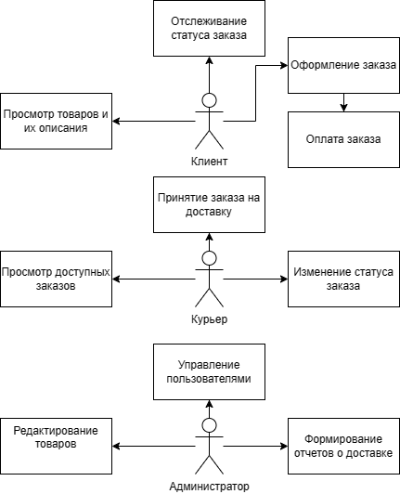

Рисунок 1 – Диаграмма прецендентов

Данная диаграмма визуализирует взаимодействие пользователей с информационной системой курьерской доставки в пиццерии. Пользователи, зарегистрировавшись в системе, получают доступ к меню и могут заказывать пиццу, выбирая удобное время и адрес доставки. Курьеры, также зарегистрированные в системе, получают доступ к заказам на доставку. Администраторы, обладая расширенными правами, могут просматривать все активные заказы, добавлять новые позиции в меню, а также редактировать и удалять их при необходимости. Также им доступны функции управления учетными записями пользователей и общей базой данных. Эти возможности позволяют эффективно управлять бизнес-процессами пиццерии, обеспечивая оперативную доставку и удобство как для клиентов, так и для курьеров и управляющего персонала.

## 2.2. Функциональные требования

1. Размещение заказа:

* Просмотр меню с доступными позициями.
* Выбор желаемых товаров (пиццы, напитки и т.д.).
* Указание желаемого времени доставки.
* Указание адреса, куда требуется доставить заказ.

1. Управление заказами:

* Просмотр статуса размещенных заказов (принят, в процессе доставки, доставлен).
* Возможность отмены заказа до его передачи курьеру.

1. Оплата заказа:

* Возможность онлайн-оплаты заказанных товаров.
* Предоставление различных методов оплаты (карты, электронные кошельки и прочее).

1. Бонусная программа:

* Регистрация в бонусной программе для накопления баллов или получения скидок.
* Просмотр текущего баланса бонусных баллов.
* Получение бонусов за каждый совершенный заказ.
* Использование бонусных баллов для оплаты следующих заказов или получения скидок на товары и услуги.

## 2.3. Требования к данным

Для серверной части предлагается использовать язык программирования PHP, который идеально подходит для создания веб-приложений. PHP обладает динамической типизацией данных, а также является интерпретируемым языком, что позволяет создавать многопользовательские системы, взаимодействующие с базами данных и обрабатывающие информацию на сервере.

Архитектура приложения предполагает использование клиент-серверной модели, что позволяет создавать многопользовательские системы с централизованной базой данных и графическим интерфейсом пользователя.

Для разработки клиентской части приложения рекомендуется использовать JavaScript, поддерживаемый всеми браузерами и позволяющий создавать SPA (Single Page Application) - веб-приложения, размещенные на одной странице и обеспечивающие богатый пользовательский интерфейс без перезагрузки страницы. SPA сокращает время загрузки контента и обеспечивает лучшее взаимодействие с пользователем на различных устройствах.

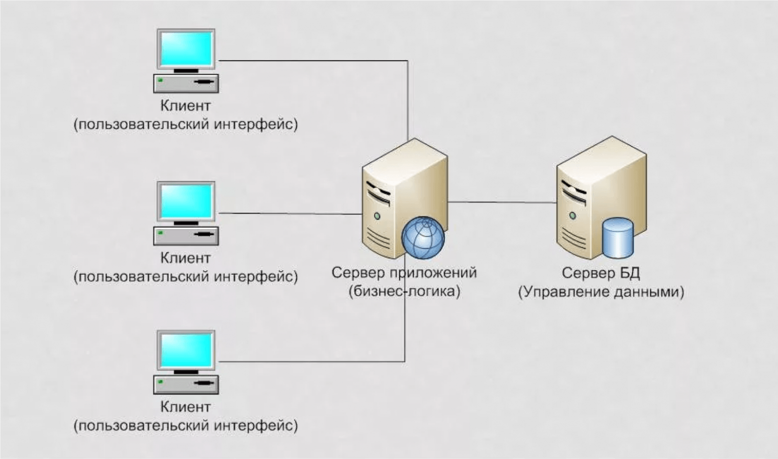

Рисунок 2 – Клиент – сервер

# 3 СИСТЕМНЫЕ ОГРАНИЧЕНИЯ

## 3.1 Требования к интерфейсу

ИС должна иметь несложный интерфейс для пользователя *web*-сайта, а также обладать и другими важными свойствами:

1. Простота и логика работы интерфейса
2. Согласованность интерфейса
3. Принцип «обратной связи»
4. Гибкость интерфейса

Сведения о типах сущностей и их описание представлены в таблице 1.

Таблица 1– Сведения о типах сущностей

|  |  |
| --- | --- |
| Имя сущности | Описание |
| Пользователь | Данные о зарегистрированных пользователях |
| Продукт | Данные о пиццах и других продуктах, доступных для заказа |
| Заказ | Информация о заказах, сделанных пользователями |
| Администратор | Пользователь с расширенными правами |
| База данных | Хранилище информации о пользователях, продуктах и заказах |

Сведения о типах связях представлены в таблице 2.

Таблица 2 – Сведения о типах связей

|  |  |  |  |
| --- | --- | --- | --- |
| Тип связи | Тип сущности | Описание | Кардинальность |
| Регистрация | Пользователь | Связь между пользователем и системой для создания аккаунта | 1:M |
| Выбор | Пользователь, Продукт | Связь между пользователем и продуктом для выбора и заказа | 1:M |
| Оформление | Заказ, Продукт | Связь между заказом и продуктом для оформления заказа | 1:1 |
| Управление | Администратор, База данных | Связь между администратором и базой данных для управления информацией | 1:M |

На рисунке 3 представлена диаграмма классов информационной системы 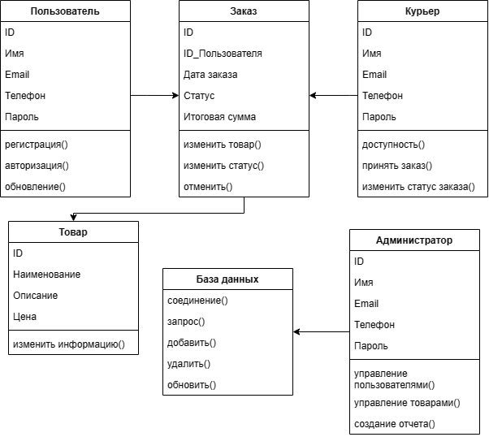

Рисунок 3 – Диаграмма классов

## На рисунке 4 представлена диаграмма состояний

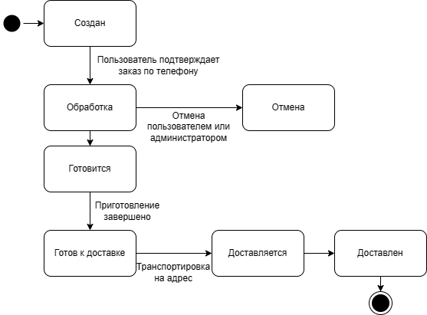

Рисунок 4 – диаграмма состояний

## 3.2. Требования к производительности

* **Отзывчивость интерфейса:** Система должна быть способной обрабатывать запросы пользователей и отображать результаты операций без заметной задержки, обеспечивая быструю загрузку страниц и отклик на взаимодействие.
* **Масштабируемость:** Приложение должно быть способным масштабироваться для обработки большого числа одновременных запросов и увеличения числа пользователей без потери производительности.
* **Эффективное использование ресурсов:** Система должна оптимально использовать вычислительные ресурсы сервера и базы данных, минимизируя задержки и обеспечивая быстрый доступ к данным.
* **Компьютерные требования:** Для доступа к системе пользователю необходим компьютер или мобильное устройство с подключением к Интернету и совместимым веб-браузером. Минимальные требования к железу включают поддержку современных стандартов сетевой связи и достаточное количество оперативной памяти для комфортной работы с интерфейсом приложения.

## 3.3. Требования к безопасности

Требования к безопасности минимальны, поскольку *web*-сайт разрабатывался при помощи протокола *https*, что обеспечивает необходимую защиту для ИС. Принцип работы данного протокола представлен на рисунке 5.

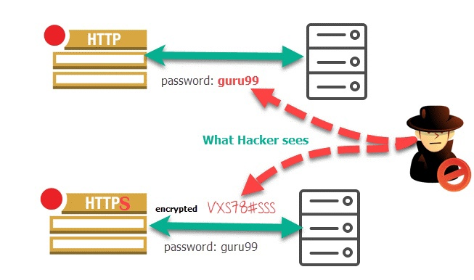

Рисунок 5 – Принцип работы протокола *https*

## 3.4. Эксплуатационные требования

* **Доступность:** Система должна обеспечивать высокую доступность и надежность, минимизируя время простоя и обеспечивая быстрое восстановление после сбоев.
* **Резервное копирование данных:** Регулярные резервные копии данных должны создаваться и храниться для обеспечения возможности восстановления в случае потери или повреждения данных.

## 3.5. Политические и юридические требования

* **Соблюдение законодательства:** Система должна соответствовать всем применимым законодательным нормам и регулированиям, касающимся защиты данных, конфиденциальности и других аспектов.
* **Политики конфиденциальности:** Пользователям должны быть предоставлены соответствующие политики конфиденциальности и согласия на обработку их персональных данных.

## 3.6. Другие ограничения

* **Совместимость:** Система должна быть совместима с различными типами устройств, операционных систем и браузеров для обеспечения доступа пользователей с различных платформ.
* **Языковые ограничения:** Приложение должно поддерживать мультиязычность для обеспечения удобства использования для пользователей из разных регионов.

**4 ПРОЕКТНЫЕ ВОПРОСЫ**

## 4.1. Открытые вопросы

Нет.

## 4.2. Предварительный план-график

13.04.2024 – 20.04.2024 – Формирование требований

21.04.2024 – 04.05.2024 – Проектирование системы

05.05.2024 – 25.05.2024 – Разработка и тестирование ядра

26.05.2024 – 08.06.2024 – Интеграция и тестирование

09.06.2024 – 15.06.2024 – Доработка и оптимизация

16.06.2024 – Ввод в эксплуатацию

## 4.3. Предварительный бюджет

* **Затраты на разработку:** 50 000 руб.
* **Затраты на оборудование и программное:** 10 000 руб.
* **Рекламные расходы:**15 000 руб.
* **Прочие расходы:** 5 000 руб.
* **Общий бюджет проекта:** 80 000 руб.

# ПРИЛОЖЕНИЯ

## 5.1 Глоссарий

ИС – информационная система

ОС – операционная система

ПК – персональный компьютер

**5.2 Деловые документы и формы**

Нет.

## 5.3 Ссылки

Нет.